

**МИНИСТЕРСТВО ТРАНСПОРТА РОССИЙСКОЙ ФЕДЕРАЦИИ**

ФЕДЕРАЛЬНОЕ ГОСУДАРСТВЕННОЕ АВТОНОМНОЕ ОБРАЗОВАТЕЛЬНОЕ

УЧРЕЖДЕНИЕ ВЫСШЕГО ОБРАЗОВАНИЯ

**«РОССИЙСКИЙ УНИВЕРСИТЕТ ТРАНСПОРТА»**

**(РУТ (МИИТ)**

**ИНСТИТУТ ТРАНСПОРТНОЙ ТЕХНИКИ И СИСТЕМ УПРАВЛЕНИЯ**

**Лабораторная работа №1**

**по дисциплине** «**Методы программирования**»

«Сети Петри в простых ситуациях»

**Выполнил:** ст. гр. ТКИ-341

Бузаджи Н.М.

Самохвалова М.Д.

**Проверил:** к.т.н. Сафронов А.И.

**Москва – 2024 г**

1. **Цель работы**

* Изучить сети Петри
* Научиться строить сети Петри

# Формулировка задачи

В текстовой форме подробно опишите ситуацию, предложенную по варианту индивидуального задания, рассуждая с точки зрения: как Вы обычно действуете, сталкиваясь с ней (ситуацией). Если Вы никогда ранее не сталкивались с предложенной категорией ситуаций – обсудите ситуацию с коллегой, который (которая) сталкивался с подобной категорией ситуаций. Обсудите с ним (с ней) детали и составьте описание материала, получившегося в результате обсуждения.

В векторном редакторе (например, *Microsoft Office Visio* или Draw.IO) составьте полную, а также краткую сети Петри процесса, увязанного с детализированным описанием ситуации.

## 2.1 Индивидуальная задача

Посадка на поезд метрополитена на участке с «вилочной» организацией движения. С момента покидания эскалатора / лестницы до занятия места в вагоне. Учесть ветки рассуждения, при которых можно занять как посадочное место (при наличии свободных), так и встать в некоторой части вагона (при отсутствии свободных посадочных мест).

# Детализированное текстовое описание ситуации

Субъект спускается на станцию метро, ожидает поезд. Смотрит в каком направлении едет поезд, т.к. движение «вилочное». Если поезд движется в нужном направлении, то субъект заходит в вагон, осматривает его, садится на свободное место или становится посреди вагона если места нет.

1. **Сеть Петри – схема ситуации**

**Легенда:**

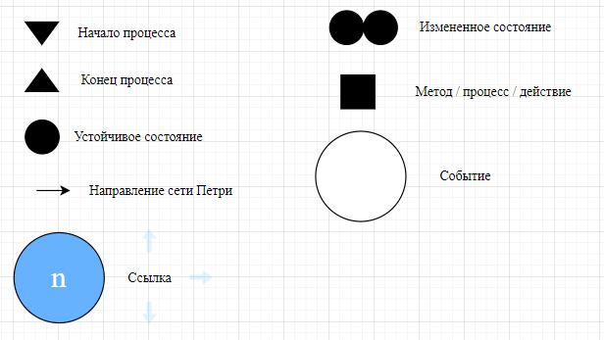

Рисунок 1 - Легенда

## 4.1 Полная

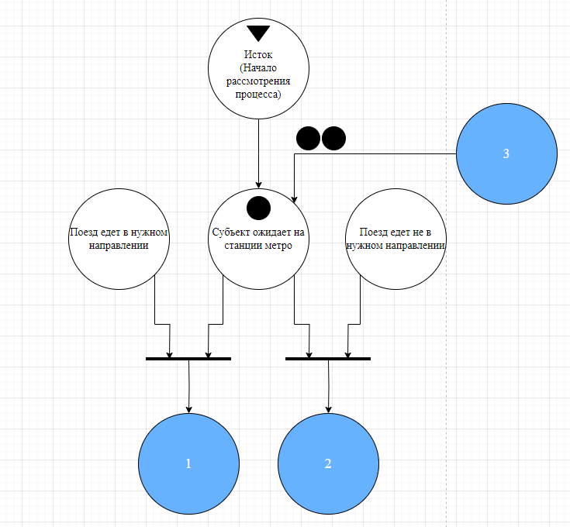

Рисунок 2 – Первая часть сети Петри

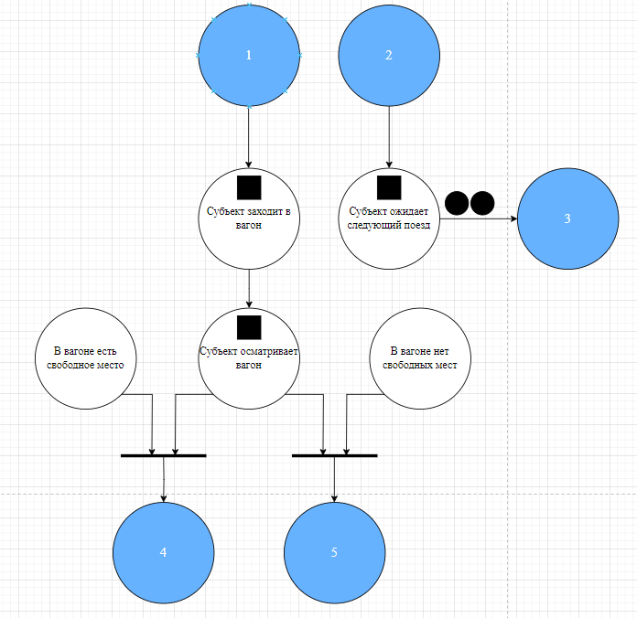

Рисунок 3 – Вторая часть сети Петри

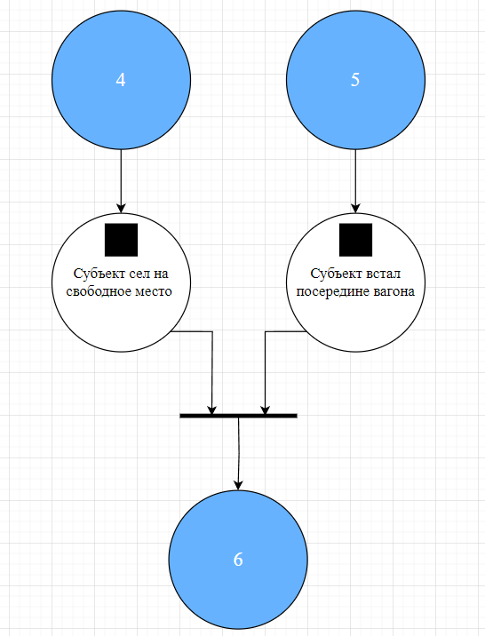

Рисунок 4 – Третья часть сети Петри

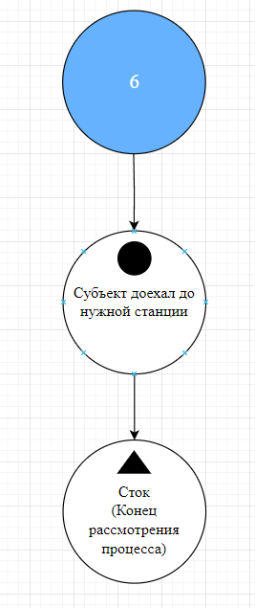

Рисунок 5 – Четвертая часть сети Петри

## 4.2 Краткая

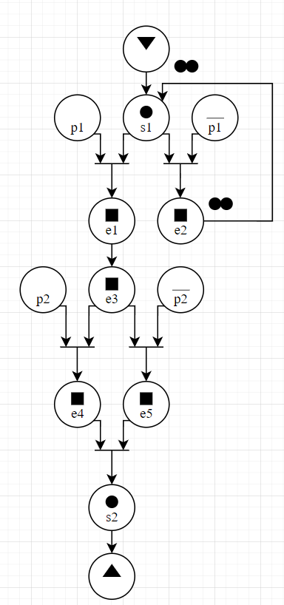

Рисунок 6 – Краткая сеть Петри

1. **Описание:**

*–*состояния (states):

s1 *–* Субъект ожидает поезд на станции

s2 *–* Субъект доехал до нужной станции

*–* действия (effects):

e1 *–* Субъект заходит в вагон

e2 *–* Субъект ожидает следующий поезд

e3 *–* Субъект осматривает вагон

e4 *–* Субъект сел на свободное место

e5 *–* Субъект встал посередине вагона

*–* события (prompts):

p1 *–* Поезд в нужном направлении (инверсия: не в нужном)

p2 *–* В вагоне есть свободное место (инверсия: нет мест)

1. **Вывод по работе**

В данной лабораторной работы была изучена сеть Петри, а также построены ее два вида:

* Полная
* Краткая

Во время построения сетей был использован векторный редактор Visio, были изучены основные принципы работы данного приложения.